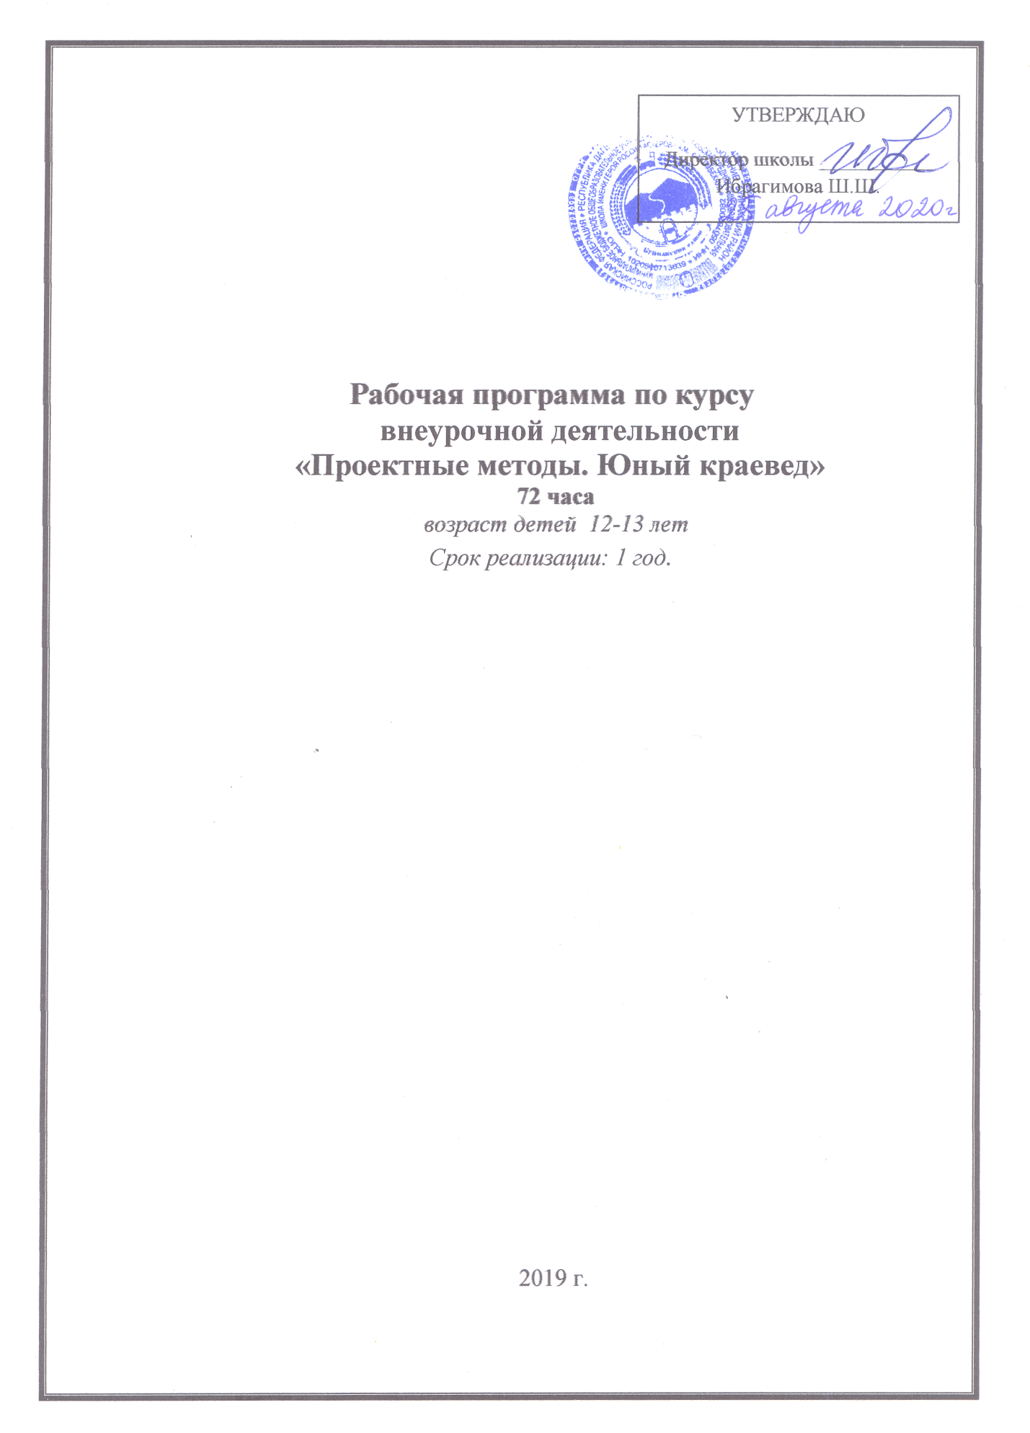

УТВЕРЖДАЮ

Директор школы ___________ Ибрагимова Ш.Ш.

**Рабочая программа по курсу**

**внеурочной деятельности**

**«Проектные методы. Юный краевед»**

**72 часа**

*возраст детей  12-13 лет*

*Срок реализации: 1 год.*

2019 г.

**Пояснительная записка**

  Программа разработана на основе  Федерального государственного образовательного стандарта основного общего образования, на основе методического конструктора «Внеурочной деятельности школьников» Д.В.Григорьев, П.В.Степанов, М.: Просвещение, 2018 г.

- Постановление Главного государственного санитарного врача Российской Федерации от 4 июля 2014г. №41 г.Москва Об утверждении СанПиН 2.4.4.3172-14 "Санитарно-эпидемиологические требования к устройству, содержанию и организации режима работы образовательных организаций дополнительного образования детей"

**Особенности программы** является развитие духовной нравственности воспитанников в основе, которой положены изучение родного . Значительное количество занятий направлено на практическую деятельность – самостоятельный творческий поиск, совместную деятельность обучающихся и учителя. Создавая свой творческий проект, школьники тем самым раскрывают свои способности, самовыражению и самореализуются в общественно полезных и личностно значимых формах деятельности.

**Место курса в учебном плане**

На изучение курса «Юный краевед» отводится 72 часа, занятия проводятся в одной группе 1  раз в неделю отводится 2 часа, 1 час занятий равен 30 минутам с перерывом 15 минут. Занятия внеурочной деятельности будут проводится на базе Центра образования цифрового и гуманитарного профилей «Точка роста».

**Методические особенности программы:**структура программы построена с учетом возрастных и индивидуальных особенностей детей, их увлечениями, необходимостью с наблюдаемыми объектами.

**Планируемые результаты изучения курса.**

Программа предусматривает достижение 2 уровня результатов:

**Первый уровень** результатов предполагает приобретение обучающимися новых знаний, опыта **коллективного** решения проектных задач по различным направлениям.  Результат выражается в понимании учениками сути проектной, исследовательской деятельности, умении поэтапно решать проектные задачи.Предполагает позитивное отношение школьников к базовым ценностям общества, в частности к образованию и самообразованию.  Результат проявляется в активном использовании обучающимися метода **групповых**проектов, исследований, самостоятельном выборе тем (подтем), приобретении опыта самостоятельного поиска, систематизации и оформлении интересующей информации.

**Второй уровень** результатов предполагает получение школьниками самостоятельного социального опыта. Проявляется в участии обучающихся в реализации**индивидуальных** учебных или социальных проектов по самостоятельно выбранному направлению.

          Планируемые результаты обучения определяются по каждому уровню на основе конкретизации умений, необходимых для работы над проектом, исследованием. Поскольку основная часть работы в рамках программы основывается на работе малых групп, контроль за достижением планируемых результатов осуществляется непосредственно при выполнении заданий: в процессе презентаций, представления обучающимися результатов групповой работы.   
   
Обучающиеся возрастом 12-13 лет должны уметь различать и реализовывать самостоятельно разные виды работ и разные виды ответственности за них. Они постепенно учатся планировать свои действия и двигаться к осуществлению проектного замысла.

**Планируемые результаты**

|  |  |
| --- | --- |
| **Должны научиться** | **Сформированные действия** |
| ***Обучающиеся должны научиться***       * видеть проблемы; * ставить вопросы; * выдвигать гипотезы; * давать определение понятиям; * классифицировать; * наблюдать; * проводить сбор информации и обрабатывать ее; * делать умозаключения и выводы; * структурировать материал; * готовить тексты собственных докладов; * объяснять, доказывать и защищать свои идеи; * принимать критику, использовать замечания для совершенствования проекта. | ***В ходе решения системы проектных задач у школьников должны сформироваться следующие способности:***   * Рефлексировать (видеть проблему; анализировать сделанное – почему получилось, почему не получилось, видеть трудности, ошибки); * Целеполагать (ставить и удерживать цели); * Планировать (составлять план своей деятельности); * Моделировать (представлять способ действия в виде модели-схемы, выделяя все существенное и главное); * Проявлять инициативу при поиске способа (способов) решения задачи; * Вступать в коммуникацию (взаимодействовать при решении задачи, отстаивать свою позицию, принимать или аргументировано отклонять точки зрения других). * Контролировать ход реализации своего проекта на практике. |
| ***Итоговый результат:*** | |
| ***Обучающиеся должны разработать и реализовать***  ***свой индивидуальный проект или исследовательскую работу.*** | |
| ***Место представления результата:*** презентации проектов, исследований, участие в конкурсах , выставках, конференциях. | |

**Ожидаемые результаты:**

**Личностные результаты:**

1. формирование основ российской гражданской идентичности, чувства гордости за свою малую Родину, осознание своей этнической и национальной принадлежности;
2. формирование уважительного отношения к иному мнению;
3. развитие самостоятельности и личной ответственности за свои поступки, в том числе в информационной деятельности, на основе представлений о нравственных нормах;
4. формирование эстетических потребностей, ценностей и чувств, доброжелательности и понимания и сопереживания чувствам людей.

**Метапредметные результаты:**

**Регулятивные:**

1. овладение способностью принимать и сохранять цели и задачи учебной деятельности, поиска средств её осуществления;
2. освоение способов решения проблем творческого и поискового характера;
3. освоение начальных форм познавательной и личной рефлексии;

**Познавательные:**

1. понимание роли Тамбовской области в истории России, в мировой истории;
2. изучение истории возникновения и создания села, города, улиц и их топонимика;
3. представление об основных народных праздниках и традициях;
4. владение информацией о знаменитых людях культуры, искусства, спорта, труда, религии, Тамбовской области;
5. активное использование ИКТ;
6. овладение логическими действиями сравнения, анализа, обобщения, построения рассуждений.

**Коммуникативные:**

1. готовность слушать собеседника и вести диалог, готовность признавать возможность существования различных точек зрения и права излагать своё мнение;
2. развитие навыков сотрудничества со взрослыми  и сверстниками в разных социальных ситуациях, умения не создавать конфликтов и находить выходы из спорной ситуаций;
3. овладение элементарными правилами нравственного поведения в мире природы и людей, норм здоровье сберегающего поведения в природной и социальной среде.

**Содержание программы**

**Раздел 1. Введение – знакомство с содержанием проекта, исследования. (2 часа)**

Проект, исследование – это образ будущего продукта; работа, направленная на решение конкретной проблемы, на достижение оптимальным способом заранее запланированного результата.  Проект, исследование обязательно должен иметь ясную, реально достижимую цель. В самом общем смысле целью проекта, исследования всегда является решение исходной проблемы, но в каждом конкретном случае это решение имеет собственное неповторимое решение имеет собственное, неповторимое воплощение. Этим воплощением является продукт, который создается автором в ходе его работы и также становится средством решения проблемы проекта, исследования.

**Раздел 2. Виды проектов и  ИКТ оборудование (18 часов)**

По времени: краткосрочные, среднесрочные, длительный проект.

По количеству участников: индивидуальные, групповые, коллективные.

По содержанию: монопредметный, межпредметный, надпредметный.

Классификация проектов по ведущим видам деятельности:

учебные исследования;

информационный (сбор и обработка информации);

игровые (занятия в форме игры);

творческие проекты;

практико - ориентированные (практические).

         Проект может включать элементы докладов, рефератов, исследований и любых других видов самостоятельной творческой работы учащихся, но только как способов достижения результата проекта. Работа с квадрокоптером. Триде моделирование и применение виар технологий.

        Проектная, исследовательская деятельность направлена на сотрудничество педагогов и обучающихся, развитие творческих способностей, является формой оценки в процессе непрерывного образования, дает возможность раннего формирования профессионально-значимых умений учащихся. Проектная технология нацелена на развитие личности школьников, их самостоятельности, творчества. Она позволяет сочетать все режимы работы: индивидуальный, парный, групповой, коллективный.

Знакомство с VR-технологиями на интерактивной вводной лекции.Тестирование устройства, установка приложений, анализ принципов работы, выявление ключевых характеристик.Выявление принципов работы шлема виртуальной реальности, поиск, анализ и структурирование информации о других VR-устройствах.

Изучение светотени и падающей тени на примере фигур. Построение быстрого эскиза фигуры в перспективе, передача объёма с помощью карандаша. Техника рисования маркерами.Освоение навыков работы в ПО для трёхмерного проектирования (на выбор — Rhinoceros 3D, Autodesk Fusion 360). 3D-моделирование разрабатываемого устройства. Фотореалистичная визуализация 3D-модели.

**Раздел  3. Этапы проекта, исследования. (6 часов)**

Первым этапом работы над проектом, исследованием является **проблематизация**- необходимо оценить имеющиеся обстоятельства и сформулировать проблему. На этом этапе возникает первичный мотив к деятельности, так как наличие проблемы порождает ощущение дисгармонии и вызывает стремление ее преодолеть.

Второй этап работы **- целеполагание.** На этом этапе проблема преобразуется в личностно значимую цель и приобретает образ ожидаемого результата, который в дальнейшем воплотится в проектном продукте.

Важнейший этап работы над проектом, исследованием – это **планирование**, в результате которого ясные очертания приобретает не только отдаленная цель, но и ближайшие шаги. Когда имеется план работы, в наличии ресурсы (материалы, рабочие руки, время) и понятная цель, можно приступить к работе.

Следующий этап - **реализация имеющего плана.**

Непременным условием проекта, исследования является его публичная защита, **презентация** результаты работы. В ходе презентации автор не только рассказывает о ходе работы и показывает ее результаты, но и демонстрирует собственные знания и опыт проблемы проекта, исследования, приобретенную компетентность. Элемент самопрезентации - важнейшая сторона работы над проектом, исследованием, которая предполагает рефлексивную оценку автором всей проделанной им работы и приобретенного ее в ходе опыта.

По завершении работы необходимо сравнить полученный результат со своим замыслом, если есть возможность, внести исправления. Это этап **коррекции** - осмысления, анализа допущенных ошибок, попыток увидеть перспективу работы, оценки своих достижений, чувств и эмоций, возникших в ходе и по окончании работы.

**Раздел 4. Историческое краеведение. (46 часов)**

С чего начинается земля Дагестанская?.

Тайны седых веков: родоначальники  Дагестанакраеведения, развитие Дагестанакраеведения в советское время и наших дней. Наши предки в далеком прошлом: какие сохранились стоянки первобытных людей,  вид жилища первобытного человека,  неолит на территории Дагестана. Бронзовый век:  поселения эпохи бронзового века на территории Дагестана, занятие и быт людей бронзового века, что такое курганы и какие сохранились на территории Дагестана.  Железный век: расселение племен городецкой  культуры, хозяйственная деятельность, скифы и сарматы на территории Дагестана. Кумыки: происхождение и расселение населения,  быт и обычаи мордвы, верования .  Дагестанский край в XI - XIII  веках: появление русских поселений на территории , кумыки, «Батыево нашествие». Дагестанский край в XIV  - начале XVI века: влияние Золотой Орды, распад и последствия ига Золотой Орды. Дагестанский край на страже южных  рубежей: набеги татар,  строительство крепости. Освоение Дагестана в XVII веке: рост численности городского населения, состав населения,  хозяйственная жизнь Дагестана, развитие торговли. Православная церковь на территории Дагестана в XII – XVII веках: христианство на территории Дагестана, монастыри, распространение христианства на территории Дагестана.

 История Буйнакска, улиц, населенных пунктов. Знаменитые люди.  Труд и быт Дагестана крестьянства: особенности уклада крестьянского хозяйства, повседневная жизнь  тамбовских крестьян.  Тамбовское дворянство: изменения в повседневной жизни помещиков,      образцовые имения,  новые занятия дворян.  Развитие промышленности в пореформенный период:  строительство заводов и железной дороги.  Фабриканты, рабочие, ремесленники:  деятельность фабрикантов Асеевых, труд и быт рабочих,  труд и жизнь ремесленников.

**Тематическое планирование программы – 72 часа**

|  |  |  |  |  |  |
| --- | --- | --- | --- | --- | --- |
| **№ п/п** | **Тема** | **Кол-во часов** | **Кол-во часов теории** | **Кол-во часов практики** | **Дата** |
|  | Ведение в проектную, исследовательскую деятельность | 1 | 0,5 | 0,5 | 5.09 |
|  | Виды проектов | 1 | 0,5 | 0,5 | 5.09 |
|  | Инструктаж работы с квадрокоптером. | 1 | 0,5 | 0,5 | 12.09 |
|  | Программирование автономных квадрокоптеров | 1 | 0,5 | 0,5 | 12.09 |
|  | Программирование автономных квадрокоптеров | 1 | 0,5 | 0,5 | 19.09 |
|  | Программирование автономных квадрокоптеров | 1 | 0,5 | 0,5 | 19.09 |
|  | Программирование автономных квадрокоптеров | 1 | 0,5 | 0,5 | 26.09 |
|  | Программирование автономных квадрокоптеров | 1 | 0,5 | 0,5 | 26.09 |
|  | Программирование автономных квадрокоптеров | 1 | 0,5 | 0,5 | 3.10 |
|  | Программирование автономных квадрокоптеров | 1 | 0,5 | 0,5 | 3.10 |
|  | Программирование автономных квадрокоптеров | 1 | 0,5 | 0,5 | 10.10 |
|  | 3D-моделирование в истории | 1 | 0,5 | 0,5 | 10.10 |
|  | 3D-моделирование в истории | 1 | 0,5 | 0,5 | 17.10 |
|  | 3D-моделирование в истории | 1 | 0,5 | 0,5 | 17.10 |
|  | 3D-моделирование в истории | 1 | 0,5 | 0,5 | 24.10 |
|  | Виар технологии в истории | 1 | 0,5 | 0,5 | 24.10 |
|  | VR-технологии в истории | 1 | 0,5 | 0,5 | 31.10 |
|  | VR-технологии в истории | 1 | 0,5 | 0,5 | 31.10 |
|  | VR-технологии в истории | 1 | 0,5 | 0,5 | 7.11 |
|  | Поиск информации и ее обработка | 1 | 0,5 | 0,5 | 7.11 |
|  | Реализация проекта, исследования | 1 | 0,5 | 0,5 | 14.11 |
|  | Презентация проекта, исследования. | 1 | 0,5 | 0,5 | 14.11 |
|  | Коррекция проекта, исследования самооценка и рефлексия | 1 | 0,5 | 0,5 | 21.11 |
|  | Требования к оформлению работы | 1 | 0,5 | 0,5 | 21.11 |
|  | Оформление портфолио проекта, исследования | 1 | 0,5 | 0,5 | 28.11 |
|  | Презентация портфолио проекта, исследования | 1 | 0,5 | 0,5 | 28.11 |
|  | Введение. Где я живу? | 1 | 0,5 | 0,5 | 5.12 |
|  | С чего начинается земля Дагестанская? | 1 | 0,5 | 0,5 | 5.12 |
|  | Наши предки в далеком прошлом. | 1 | 0,5 | 0,5 | 12.12 |
|  | Бронзовый век. | 1 | 0,5 | 0,5 | 12.12 |
|  | Железный век. | 1 | 0,5 | 0,5 | 19.12 |
|  | Дагестан в 10 веке. | 1 | 0,5 | 0,5 | 19.12 |
|  | Дагестанский край в XI – XIII вв. | 1 | 0,5 | 0,5 | 26.12 |
|  | Дагестанский край в XIV – XVI века. | 1 | 0,5 | 0,5 | 26.12 |
|  | Дагестанский край на страже  южных рубежей. | 1 | 0,5 | 0,5 | 16.01 |
|  | Освоение  Дагестана в XVII в. | 1 | 0,5 | 0,5 | 16.01 |
|  | Православная церковь на территории Дагестана в XII  - XVII веках. | 1 | 0,5 | 0,5 | 23.01 |
|  | «Бунташный век»  на Тамбовщине. | 1 | 0,5 | 0,5 | 23.01 |
|  | Дагестанв первой половине  XVIII века. | 1 | 0,5 | 0,5 | 30.01 |
|  | Дагестанво  второй  половине  XVIII века. | 1 | 0,5 | 0,5 | 30.01 |
|  | Дагестана в  XVII | 1 | 0,5 | 0,5 | 6.02 |
|  | Дагестанская    в XVIII веке. | 1 | 0,5 | 0,5 | 6.02 |
|  | Образование Буйнакского района. | 1 | 0,5 | 0,5 | 13.02 |
|  | Образование Буйнакского района. | 1 | 0,5 | 0,5 | 13.02 |
|  | Улицы, села и их достопримечательности, топонимы. | 1 | 0,5 | 0,5 | 20.02 |
|  | Улицы, села и их достопримечательности, топонимы. | 1 | 0,5 | 0,5 | 20.02 |
|  | Улицы, села и их достопримечательности, топонимы. | 1 | 0,5 | 0,5 | 27.02 |
|  | Улицы, села и их достопримечательности, топонимы. | 1 | 0,5 | 0,5 | 27.02 |
|  | Улицы, села и их достопримечательности, топонимы. | 1 | 0,5 | 0,5 | 5.03 |
|  | Улицы, села и их достопримечательности, топонимы. | 1 | 0,5 | 0,5 | 5.03 |
|  | Улицы, села и их достопримечательности, топонимы. | 1 | 0,5 | 0,5 | 12.03 |
|  | Улицы, села и их достопримечательности, топонимы. | 1 | 0,5 | 0,5 | 12.03 |
|  | Улицы, села и их достопримечательности, топонимы. | 1 | 0,5 | 0,5 | 19.03 |
|  | Улицы, села и их достопримечательности, топонимы. | 1 | 0,5 | 0,5 | 19.03 |
|  | Церкви, храмы Буйнакского района | 1 | 0,5 | 0,5 | 2.04 |
|  | Изменения в облике городов второй половины XIX – начала XX века. | 1 | 0,5 | 0,5 | 2.04 |
|  | Дагестанские революционеры. | 1 | 0,5 | 0,5 | 9.04 |
|  | Революция 1905 – 1907 годов | 1 | 0,5 | 0,5 | 9.04 |
|  | Дагестанская в XIX  - начале XX века. | 1 | 0,5 | 0,5 | 16.04 |
|  | Культурная жизнь в 1860 – 1910-е годы. | 1 | 0,5 | 0,5 | 16.04 |
|  | Дагестанская область в годы Великой Отечественной войны | 1 | 0,5 | 0,5 | 23.04 |
|  | Дагестанская область в годы Великой Отечественной войны | 1 | 0,5 | 0,5 | 23.04 |
|  | Дагестанская область в годы Великой Отечественной войны | 1 | 0,5 | 0,5 | 30.04 |
|  | Дагестанская область в годы Великой Отечественной войны | 1 | 0,5 | 0,5 | 30.04 |
|  | Предприятия Буйнакска и Буйнакского района и их история | 1 | 0,5 | 0,5 | 7.05 |
|  | Предприятия Буйнакска и Буйнакского района и их история | 1 | 0,5 | 0,5 | 7.05 |
|  | Предприятия Буйнакска и Буйнакского района и их история | 1 | 0,5 | 0,5 | 14.05 |
|  | Предприятия Буйнакска и Буйнакского района и их история | 1 | 0,5 | 0,5 | 14.05 |
|  | Предприятия Буйнакска и Буйнакского района и их история | 1 | 0,5 | 0,5 | 21.05 |
|  | Защита проектов по курсу «Юный краевед» | 1 | 0,5 | 0,5 | 21.05 |
|  | Защита проектов по курсу «Юный краевед» | 1 | 0,5 | 0,5 | 28.05 |
|  | Защита проектов по курсу «Юный краевед» | 1 | 0,5 | 0,5 | 28.05 |
| Количество часов | | 72 часа | 36 часов | 36 часов | |